臺北市信義區光復國民小學115年7~8月羽球場地租借辦法
115.5.15
一、依據：
- 臺北市立高級中等以下學校校園場地開放使用管理辦法。
- 臺北市光復國民小學校園場地開放使用管理原則。
- 臺北市政府教育局111年7月14日北市教體字第1113067414號暨114年4月11日北市教體字第1143052154號函。
- 臺北市信義區光復國民小學羽球場地租借要點(114.1.15校務會議通過)。
二、申請期間：
自公告日起至115年6月9日(二)前報名者。
三、開放時間：
(一)週一至週五(遇國定假日、學校補假日或學校重大活動等不開放)：
時段A：18:00~20:00(僅星期二、四4面場及星期三2面場)。
時段B：20:00~22:00。
(二)週六及週日(國定假日不暫停，但遇學校重大活動不開放)：
時段C：08:00~10:00。
時段D：10:00~12:00。
時段E：13:00~15:00。
時段F：15:00~17:00。
四、開放對象：
機關、團體、公司行號或羽球愛好者組成之球隊，並推派代表1人申請。
五、活動內容：
僅限羽球活動。
六、使用注意事項：
- 為鼓勵市民養成持續運動習慣，除本校球隊使用時段外，本次租借及間為2個月。
- 每隊每週得租借1時段場地(單面)，每面場地收費新臺幣伍佰元整/次。
- 場地僅供該隊使用，不得轉租或有任何商業行為；如有轉租或有任何商業行為，經檢舉查證屬實，則終止租借(後附切結書)。
- 租借單位於活動後完成清潔作業至回復原狀，垃圾請一律攜回；另全校禁止吸菸，如查獲除立即退租且不得再租借外，將逕送環保局開罰。
- 其他注意事項及計點懲罰原則如附件-使用規範。
七、申請借用程序：
- 依本校公告期限，至本校所訂雲端表單填寫填寫申請書及上傳資料；亦可印出繳交紙本申請(請擇一申請，重複報名者以紙本為準)。
- 經審查合格後始具申請租借及抽籤資格。若申請表件不齊，請於收受補件通知後2日內補件，未為補件視同放棄申請。前揭補件通知係以申請表單所留連絡人之聯繫電話或電子郵件進行聯繫。
- 經審查合格球隊，依申請使用時段租借場地，若同一時段申請使用球隊超過可租借面數時，則抽籤決定之。
- 因場地有限報名人數眾多，為公平起見，報名人員名單不得重複，經核對發現人員名單重複時則取消隊伍報名資格不得參與抽籤；為保障自身權益請務必確認報名人員名單。
- 借用後，須依「臺北市立高級中等以下學校校園場地開放使用管理辦法」於本校公告3日內或依本校通知時間，於上班期間親至本校繳交款項及申請書/切結書正本，逾時視為放棄正取資格，逕由備取遞補。
八、資格：
1. 每隊至少含隊長及隊員4人，未滿4人恕不接受報名。申請代表人(即隊長)須先檢附身份證正面影本以利核對，中籤後須於本校提供之google表單連結登打資料，並配合入校登記程序。
2. 正取球隊須於規定期限前繳交場地租金與保證金，若未依期限繳交，取消正取資格，由備取球隊遞補，不另行通知。
3. 不得有營利、俱樂部、教練申請帶隊員團練等行為，一經檢舉查證屬實即刻取消資格。
九、抽籤：
1. 每隊可派至多1人參觀現場抽籤，請於抽籤時自行到場，不另行通知。
2. 中籤後將以電子郵件或電話通知正取隊伍，並以電子郵件寄送google表單連結。抽籤時間暫定於115年6月10日(三)下午3時，如有更改請依本校官網公告為準。
十、繳費：
- 凡中籤之隊伍，請依教育局場地租借辦法規定，於本校公告次日起算3天內(或依本校通知時間)之上班日(上午9時至下午4時)至總務處出納組繳交申請書正本、切結書暨退款申請書正本、場地租金與保證金(場地租金及保證金收據請留置於總務處，以利後續退款；申請人得現場申請複印)，始完成租借程序，取得場地使用資格。
- 未按規定時間繳清場地租金之隊伍，視為放棄租用權，同時段場地由備取隊伍遞補。
- 場地租金將於該季結束並檢查場地完畢無待辦事項後，於當季結束後1個月內統一造冊退還。
十一、若舉辦各種比賽或活動需使用場地時，暫停開放場地並按次退費。因遇
國定假日、連續假日及天然災害市府宣布停止上班上課時，本校場地即暫
停開放，租借球隊應配合暫停使用。
十二、各球隊應遵守本租借辦法及羽球場地使用規定，如有違反規定經學校警
告2次者，第3次即停止該球隊使用權，不得異議，已繳費用之餘款退回。
十三、本校校園開放場地租借不提供汽、機車停車場地。
十四、本注意事項經校長核可後實施，修正時亦同。
十五、其餘未盡事項依「臺北市立高級中等以下學校校園場地開放使用管理辦法」辦理。

臺北市光復國小租借羽球場地使用規範
附錄
115.05.16版
一、場地使用配合事項
(一)進場時間：可於租用時段前10分鐘進場，惟不得影響前一時段隊伍使用。
(二)離場時間：星期一到五為22:05前收拾離場(星期六日為17:05前)，並請離校勿徘徊，驅趕不聽者報警處理並停止租用該人員所屬隊伍。
(三)請自備球具、球網及球；未經允許請勿擅自操作場內設備，如損壞將予以賠償。
(四)計點規定：
1、警告1點：超時離場或校內徘徊、影響其他球隊使用經回報屬實、使用飲水機或廁所不當導致髒亂、不依保全或校內教職員指示使用場地。
2、警告2點：亂丟垃圾、隨意操作校內設備或未經同意自行使用校產。
3、警告3點(逕予退租)：營利行為、飲酒、吸菸(監視影像併送環保局開罰)、校內徘徊勸導無效、私自使用學校設備或校產導致損壞(另須負賠償責任)。
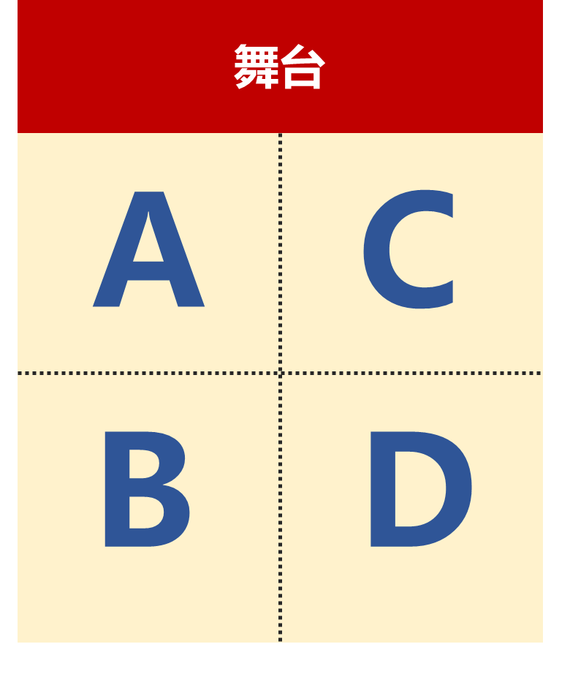
二、其他場地使用注意事項
(一)租用場地分配(如右)

(二)、場地進出口：為維護校園安全及管控進出，統一由明德樓左側上下樓。
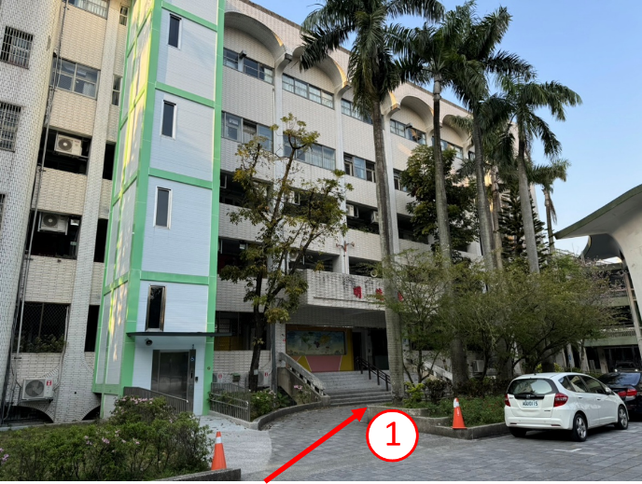
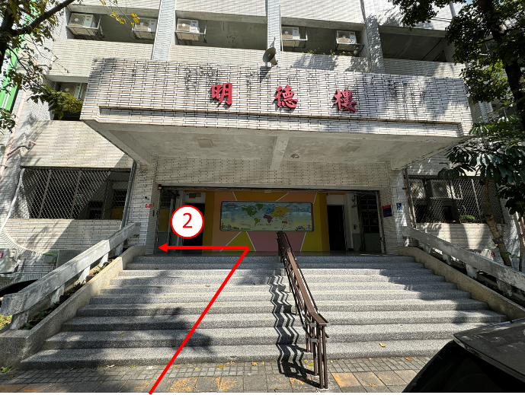

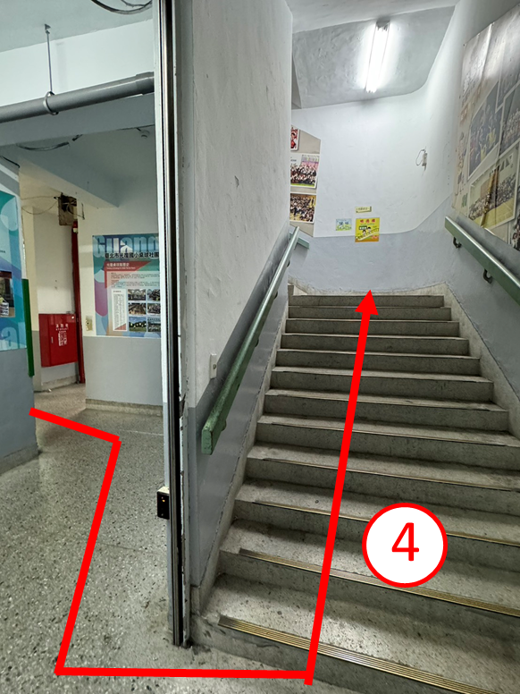
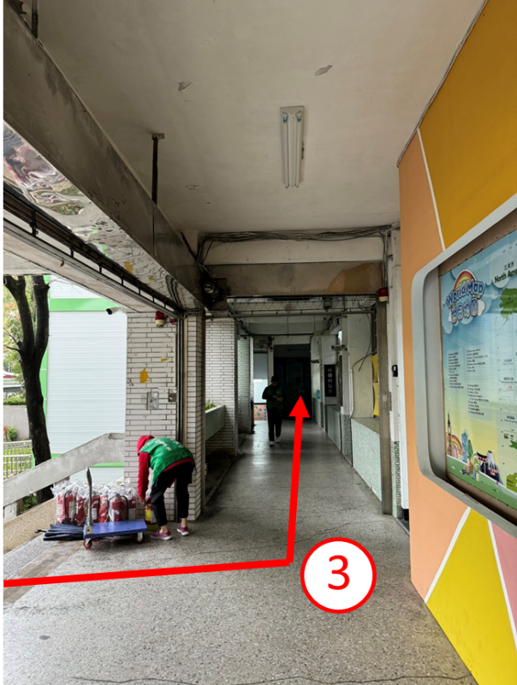

(三)、場地垃圾：請自行攜回勿丟棄於本校(可運用人行道邊垃圾桶)
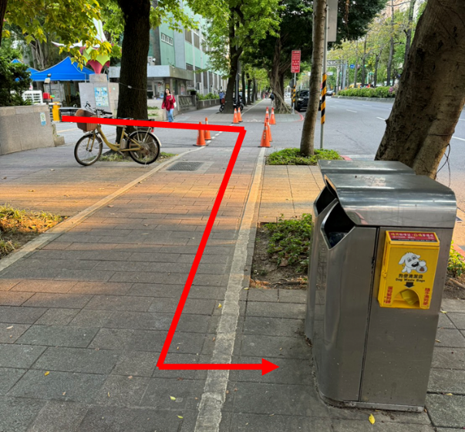

(四)、電風扇(遙控器置於牆上，離開前請務必關閉)
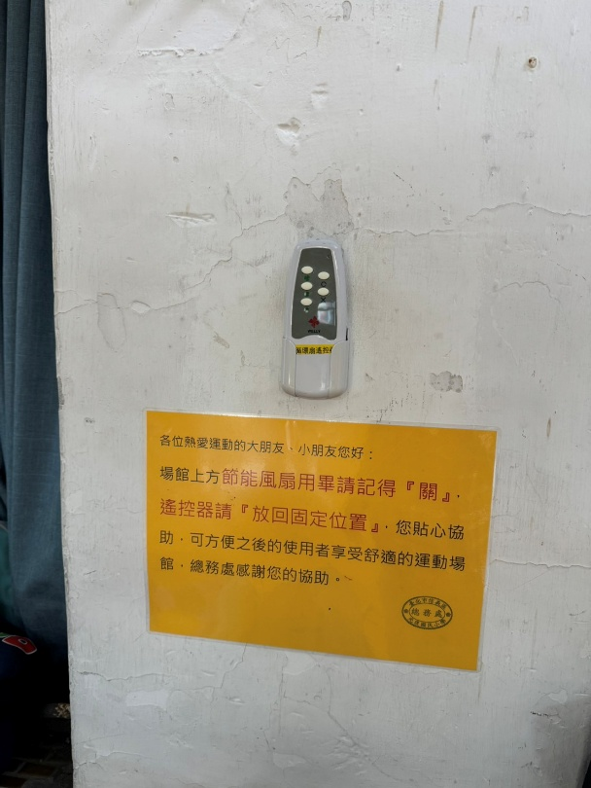
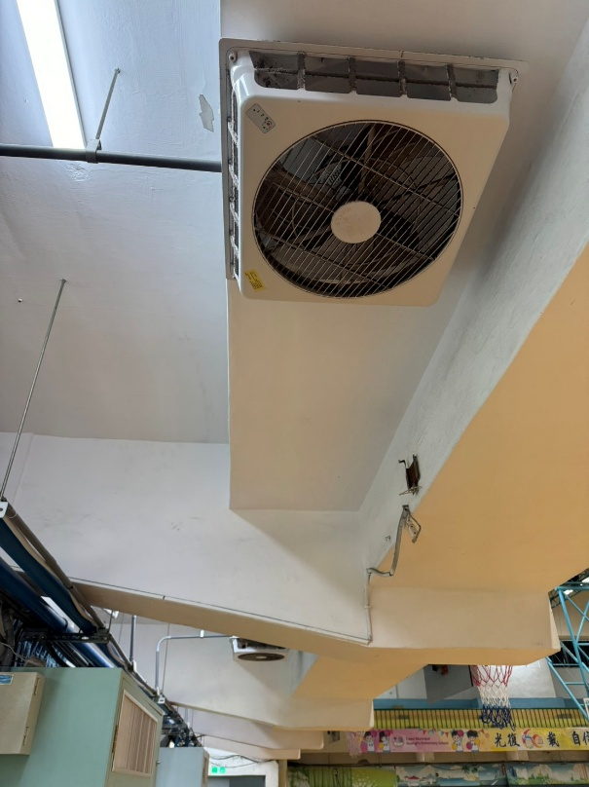

(五)、廁所及飲水機(後方左右兩側門推開)，飲水機勿倒茶葉
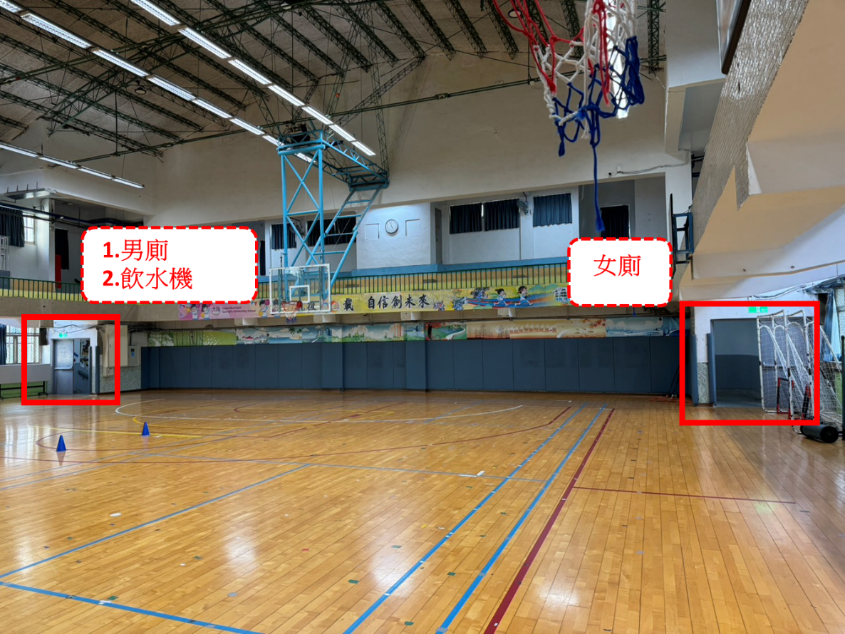

(六)、暑假期間校門施工進場路線：如遇本校115年警衛室暨大門整修工程須
改道進入時，將另行電郵使用隊伍提供路線指引，並請相關人員配合辦理。

